仰望天空
相关教材内容链接：
同学们，今天学习的是三年级科学下册教材《太阳、地球和月球》单元第一课《仰望天空》。请大家观看教材42页至44页，在本节课的学习中我们将通过分享、图片比较、模拟实验等方法认识太阳和月球的基本特征，用韦恩图来记录它们的相同点和不同点。然后围绕“太阳比月球大很多，但为什么它们看起来一样大？”这个问题展开探索，我们像科学家一样经历利用模拟实验探索宇宙问题的过程，最后继续完善韦恩图。我们将掌握图片比较、模拟实验两种探索天体的学习方法以及利用韦恩图比较事物相同点和不同点的整理知识的方法。通过本课，我们对于太阳和月球的相同点和不同点将会有一个充分的认识。
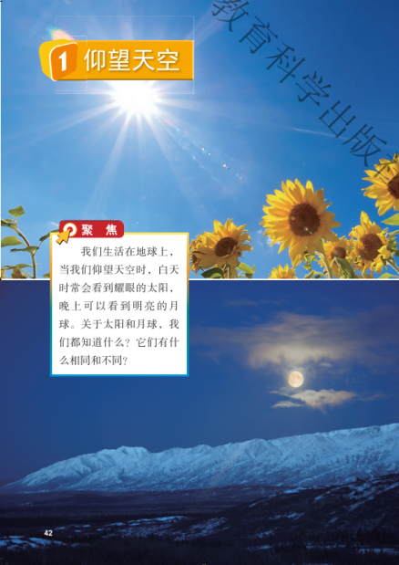
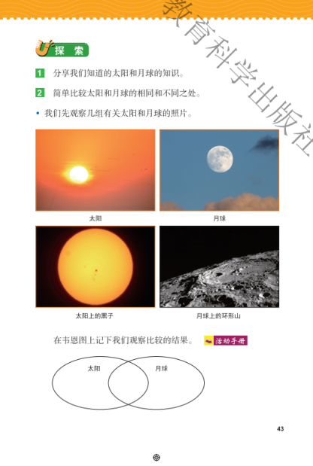
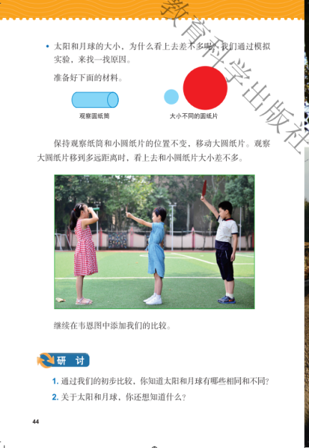

相关视频内容链接：
如果你想生动的了解《仰望天空》的内容，就打开老师提供的网址https://www.29294.com/，进入科学声音网站，找到教科版科学三年级下，下载观看《仰望天空》这一课的视频，肯定会对你把握这些知识有所帮助。

知识要点：
今天我们主要学习的是：
1. 太阳和月球的相同点和不同点。
2. 用模拟实验的方式去探索“近大远小”现象。

